ZESTAW 1 – ETAP I – SZKOŁY PODSTAWOWE
ostateczny termin nadsyłania rozwiązań 21 marca 2011 r.

- Jaka rzeka wypływa z jezior Piotrkowskich i ile wynosi jej długość? (3 punkty)

- Gdzie znajduje się muzeum Kanału Elbląskiego? (2 punkty)

- Nad jakim jeziorem położone jest miasto Zalewo? (2 punkty)

- Na tafli jeziora Drużno można spotkać kilkanaście gatunków kaczek (kaczki właściwe i kaczki nurkujące), wymień po trzy z każdej grupy. (6 punktów)

- W jakich miejscowościach, na terenie gminy Gronowo Elbląskie, znajdują się cmentarze mennonickie? (4 punkty)

- Co przedstawia herb Kisielic? Opisz krótko. (5 punktów)

- W jakich latach został wybudowany kościół św. Antoniego w Suszu? (2 punkty)

- Kanał Dobrzycki łączy: (2 punkty)
  - jezioro Jeziorak z Kanałem Elbląskim,
  - jezioro Ewingi z jeziorem Jeziorak,
  - Kanał Elbląski z jeziorem Drwęckim,
  - Kanał Iławski z jeziorem Ruda Woda.

- Opisz, kim był Wilhelm Gottfried Grzybowski. (5 punktów)

- Podaj „roślinne” miejscowości z gminy Kisielice. (3 punkty)

- Rozpoznaj obiekt na zdjęciu. W jakiej miejscowości się on znajduje? (4 punkty)
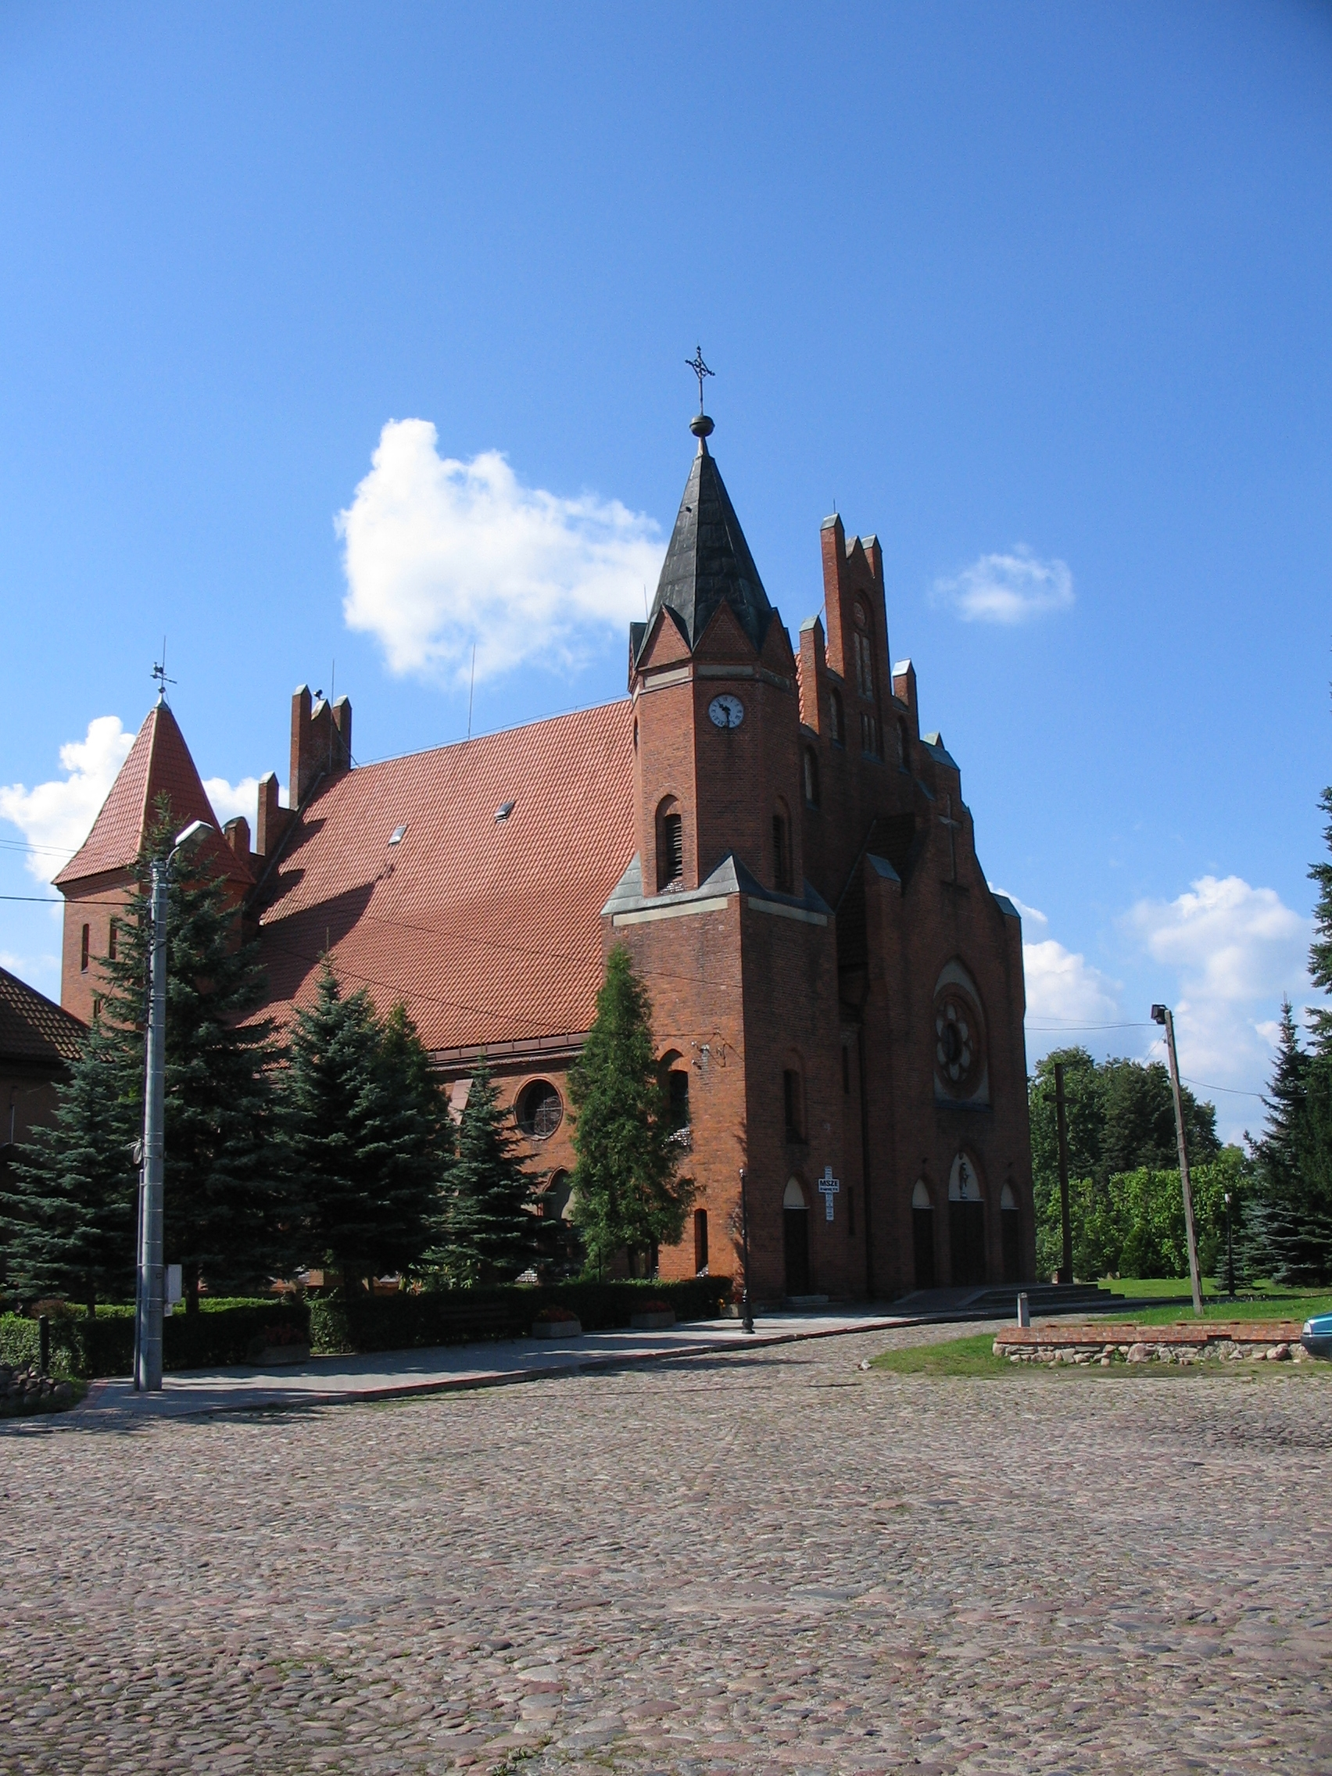

- W jakim stylu został przebudowany w 1850 r. obecny pałac w Bałoszycach? (2 punkty)

- Opisz krótko, w jakim celu ustanowiono rezerwat przyrody „Niedźwiedzie Wielkie”. (5 punktów)

- W jakiej miejscowości, w gminie Małdyty, znajduje się hodowla strusi? (2 punkty)

- Wymień trzy największe pod względem powierzchni jeziora gminy Susz. (3 punkty)

Imię i nazwisko uczestnika

